**สรุปผลการดำเนินงานกองทุนหลักประกันสุขภาพ**

**ประจำปีงบประมาณ พ.ศ. 2565**

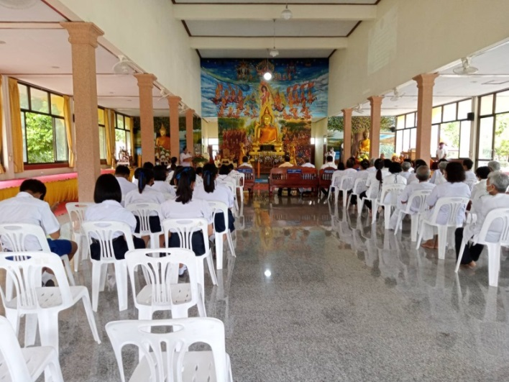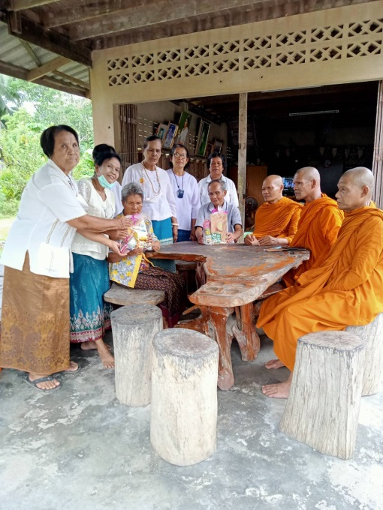

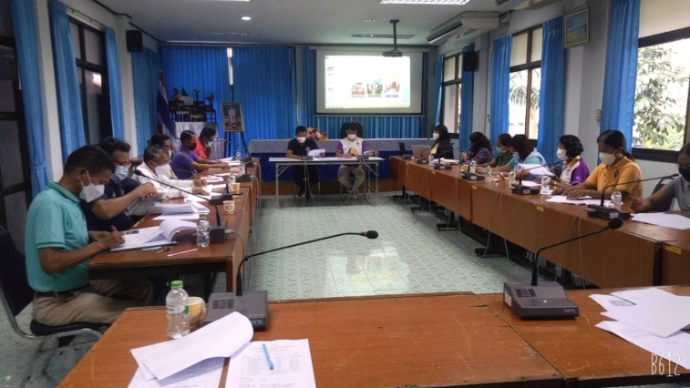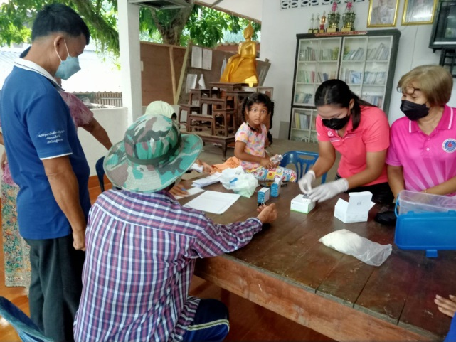

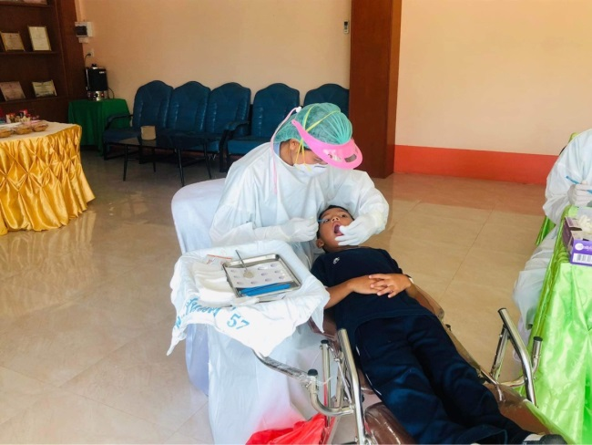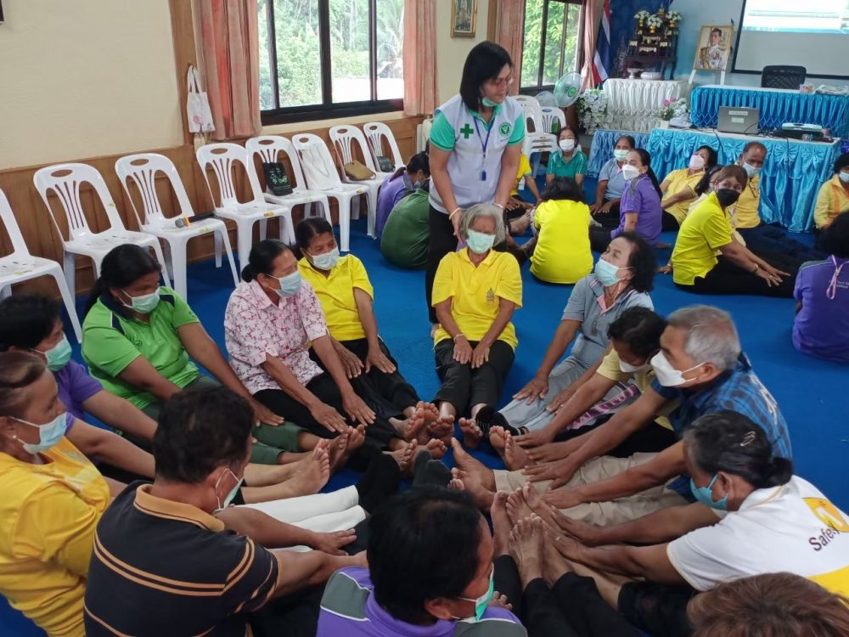

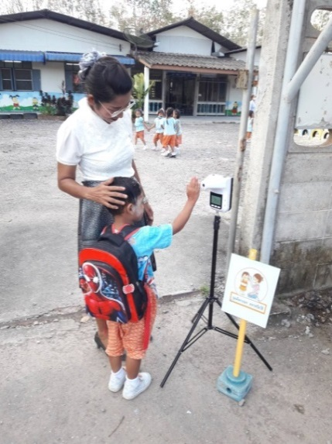**กองทุนหลักประกันสุขภาพองค์การบริหารส่วนตำบลปันแต**

**อำเภอควนขนุน จังหวัดพัทลุง**

|  |  |
| --- | --- |
| **รายงานผลการดำเนินโครงการ/กิจกรรม ประจำปีงบประมาณ พ.ศ.2565** | |
| **กองทุนหลักประกันสุขภาพองค์การบริหารส่วนตำบลปันแต** | |
|  |  |
| **1.สรุปรายรับ - รายจ่าย แยกตามประเภท รายละเอียดดังนี้** | |
|  |  |
| **รายการ** | **ทั้งปี (บาท)** |
| **1. ยอดยกมาจากปีที่แล้ว** | **296,526.52** |
| **2. รายการรับ** |  |
| เงินค่าบริการสาธารณสุขที่ได้รับจากสำนักงานหลักประกันสุขภาพแห่งชาติ | 277,515.00 |
| เงินโอนเพิ่มจากสำนักงานหลักประกันสุขภาพแห่งชาติ | 0 |
| เงินอุดหนุนหรืองบประมาณที่ได้รับจากองค์กรปกครองส่วนท้องถิ่น | 122,000.00 |
| เงินสมทบเพิ่มจากองค์กรปกครองส่วนท้องถิ่น | 0 |
| เงินได้จากดอกเบี้ยเงินฝากธนาคาร | 939.49 |
| เงินสมทบจากชุมชน เงินบริจาค | 0 |
| เงินรับคืนจากการดำเนินแผนงาน/โครงการ/กิจกรรม | 31,128.00 |
| **รวมรายรับ** | **431,582.49** |
| **3. รายการจ่าย** |  |
| ค่าใช้จ่ายสนับสนุนหน่วยบริการ/สถานบริการ/หน่วยงานสาธารณสุข (ประเภทที่ 1) | 319,285.00 |
| ค่าใช้จ่ายสนับสนุนกลุ่มหรือองค์กรประชาชน/หน่วยงานอื่น (ประเภทที่ 2) | 159,500.00 |
| ค่าใช้จ่ายสนับสนุนศูนย์เด็กเล็ก/ผู้สูงอายุ/คนพิการ (ประเภทที่ 3) | 95,010.00 |
| ค่าใช้จ่ายสนับสนุนการบริหาร/พัฒนากองทุนฯ (ประเภทที่ 4) | 32,105.00 |
| ค่าใช้จ่ายสนับสนุนกรณีเกิดโรคระบาด/ภัยพิบัติ (ประเภทที่ 5) | 36,440.00 |
| **รวมรายจ่าย** | **642,340.00** |
| **คงเหลือยกไป** | **85,769.01** |
|  |  |
|  |  |
|  |  |
|  |  |
|  |  |
|  | 1 |

|  |  |  |  |  |  |
| --- | --- | --- | --- | --- | --- |
| **2. รายงานรายรับรายเดือน และหมวดรายรับ ประจำปีงบประมาณ 2565** | | | | | |
| **กองทุนหลักประกันสุขภาพองค์การบริหารส่วนตำบลปันแต** | | | | | |
|  |  |  |  |  |  |
| **เดือน** | **เงินค่าบริการจาก สปสช.** | **เงินสมทบจาก อบต.** | **ดอกเบี้ยเงินฝากธนาคาร** | **เงินรับคืนจาก โครงการ/กิจกรรม** | **รายรับรวม** |
|
| ตุลาคม 2564 | 0.00 | 0.00 | 0.00 | 5,000.00 | **5,000.00** |
| พฤศจิกายน 2564 | 277,515.00 | 0.00 | 0.00 | 0.00 | **277,515.00** |
| ธันวาคม 2564 | 0.00 | 0.00 | 0.00 | 1,200.00 | **1,200.00** |
| มกราคม 2565 | 0.00 | 0.00 | 0.00 | 200.00 | **0.00** |
| กุมภาพันธ์ 2565 | 0.00 | 0.00 | 0.00 | 900.00 | **900.00** |
| มีนาคม 2565 | 0.00 | 0.00 | 613.08 | 1,200.00 | **1,813.08** |
| เมษายน 2565 | 0.00 | 122,000.00 | 0.00 | 900.00 | **122,900.00** |
| พฤษภาคม 2565 | 0.00 | 0.00 | 0.00 | 0.00 | **0.00** |
| มิถุนายน 2565 | 0.00 | 0.00 | 0.00 | 300.00 | **300.00** |
| กรกฎาคม 2565 | 0.00 | 0.00 | 0.00 | 12,900.00 | **12,900.00** |
| สิงหาคม 2565 | 0.00 | 0.00 | 0.00 | 18.00 | **18.00** |
| กันยายน 2565 | 0.00 | 0.00 | 326.41 | 8,510.00 | **8,836.41** |
| **รวม** | **277,515.00** | **122,000.00** | **939.49** | **31,128.00** | **431,582.49** |
|  |  |  |  |  | **2** |

|  |  |  |  |  |  |  |
| --- | --- | --- | --- | --- | --- | --- |
| **3.รายงานรายจ่ายรายเดือน ประจำปีงบประมาณ พ.ศ.2565** | | | | | | |
| **กองทุนหลักประกันสุขภาพองค์การบริหารส่วนตำบลปันแต** | | | | | | |
| **เดือน** | **ค่าใช้จ่ายประเภทที่** | | | | | **รายจ่ายรวม** |
| **1** | **2** | **3** | **4** | **5** |
| ตุลาคม 2564 | 0.00 | 0.00 | 0.00 | 0.00 | 0.00 | **0.00** |
| พฤศจิกายน 2564 | 0.00 | 0.00 | 0.00 | 0.00 | 0.00 | **0.00** |
| ธันวาคม 2564 | 0.00 | 0.00 | 0.00 | 4,500.00 | 0.00 | **4,500.00** |
| มกราคม 2565 | 0.00 | 0.00 | 0.00 | 2,000.00 | 0.00 | **2,000.00** |
| กุมภาพันธ์ 2565 | 0.00 | 0.00 | 0.00 | 5,100.00 | 0.00 | **5,100.00** |
| มีนาคม 2565 | 0.00 | 40,180.00 | 0.00 | 9,345.00 | 0.00 | **49,525.00** |
| เมษายน 2565 | 175,605.00 | 22,370.00 | 0.00 | 5,100.00 | 0.00 | **203,075.00** |
| พฤษภาคม 2565 | 93,095.00 | 0.00 | 37,610.00 | 0.00 | 36,440.00 | **167,145.00** |
| มิถุนายน 2565 | 0.00 | 76,950.00 | 0.00 | 5,100.00 | 0.00 | **82,050.00** |
| กรกฎาคม 2565 | 28,200.00 | 20,000.00 | 0.00 | 0.00 | 0.00 | **48,200.00** |
| สิงหาคม 2565 | 22,385.00 | 0.00 | 57,400.00 | 960.00 | 0.00 | **80,745.00** |
| กันยายน 2565 | 0.00 | 0.00 | 0.00 | 0.00 | 0.00 | **0.00** |
| **รวม** | **319,285.00** | **159,500.00** | **95,010.00** | **32,105.00** | **36,440.00** | **642,340.00** |
|  |  |  |  |  |  |  |
|  |  |  |  |  |  | 3 |

|  |  |  |  |  |
| --- | --- | --- | --- | --- |
| **4. ผลการดำเนินโครงการ/กิจกรรม ประจำปีงบประมาณ พ.ศ.2565** | | | |  |
| **กองทุนหลักประกันสุขภาพองค์การบริหารส่วนตำบลปันแต** | | | |  |
|  | | | |  |
|  |  |  |  |  |
| **ที่** | **ชื่อกิจกรรม/โครงการ** | **ประเภทกิจกรรม** | **งบประมาณ** | **หน่วยงานผู้รับผิดชอบ** |
| 1 | [โครงการฟื้นฟูสมรรถภาพผู้พิการ](https://localfund.happynetwork.org/project/135840) | 1 | 2,275.00 | รพ.สต. |
| 2 | [โครงการลดพุง ลดโรค (คลินิก DPAC)](https://localfund.happynetwork.org/project/135838) | 1 | 20,110.00 | ปันแต |
| 3 | [โครงการบริการทันตกรรมป้องกันในนักเรียนประถมศึกษา](https://localfund.happynetwork.org/project/132157) | 1 | 24,995.00 |  |
| 4 | [โครงการบูรณาการงานสุขภาพจิตและจิตเวช](https://localfund.happynetwork.org/project/132076) | 1 | 2,400.00 |  |
| 5 | [โครงการคุ้มครองผู้บริโภคด้านสาธารณสุข](https://localfund.happynetwork.org/project/132075) | 1 | 8,950.00 |  |
| 6 | [โครงการส่งเสริมสุขภาพผู้สูงอายุ](https://localfund.happynetwork.org/project/126822) | 1 | 6,150.00 |  |
| 7 | [โครงการป้องกันและแก้ไขปัญหาการฆ่าตัวตายสำเร็จ](https://localfund.happynetwork.org/project/126821) | 1 | 7,220.00 |  |
| 8 | [โครงการเฝ้าระวังผู้สัมผัสสารเคมีกำจัดแมลง ในตำบลปันแต](https://localfund.happynetwork.org/project/126820) | 1 | 14,420.00 |  |
| 9 | [โครงการส่งเสริมทันตสุขภาพในผู้สูงอายุ “ผู้สูงวัยฟันสวย สุขภาพช่องปากดี”](https://localfund.happynetwork.org/project/126818) | 1 | 11,490.00 |  |
|  |  |  |
| 10 | [โครงการปฏิบัติการควบคุมโรคไข้เลือดออก](https://localfund.happynetwork.org/project/125289) | 1 | 23,080.00 |  |
| 11 | [โครงการป้องกันและควบคุมโรคเบาหวาน ตำบลปันแต](https://localfund.happynetwork.org/project/124969) | 1 | 25,145.00 |  |
| 12 | [โครงการสมุนไพรไทย เสริมภูมิคุ้มกัน ห่างไกลโรคติดเชื้อไวรัสโคโรนา ๒๐๑๙ (COVID-๑๙) ปีงบประมาณ 2565](https://localfund.happynetwork.org/project/124935) | 1 | 26,440.00 |  |
|  |  |  |
| 13 | [โครงการป้องกันและควบคุมโรคความดันโลหิตสูง ตำบลปันแต](https://localfund.happynetwork.org/project/123399) | 1 | 54,410.00 |  |
|  | **รวม 13 โครงการ** |  | **227,085.00** |  |
| 14 | [**โครงการปลอดขยะ ปลอดโรค รักษ์สิ่งแวดล้อม ตำบลปันแต (ยังไม่รายงานผลการดำเนินโครงการ)**](https://localfund.happynetwork.org/project/130737) | 2 | 76,950.00 | กลุ่มอนุรักษ์สิ่งแวดล้อม ต.ปันแต |
| 15 | [โครงการส่งเสริมการออกกำลังกาย ขยับกาย สบายชีวา ตำบลปันแต](https://localfund.happynetwork.org/project/123135) | 2 | 22,370.00 | ชมรม อสม. |
|  |  | ต.ปันแต |
| 16 | [โครงการอบรมเชิงปฏิบัติการ เสริมสร้างวัคซีนใจวัคซีนกายใจแก่พระสงฆ์และคนสามวัยในยุคโควิดภิวัฒน์](https://localfund.happynetwork.org/project/136297) | 2 | 19,982.00 | ชมรมอุบา |
|  |  |  | สกอุบาสิกาวัดสุนทราวาส |
|  | **รวม 3 โครงการ** |  | **119,302.00** |  |
|  |  |  |  |  |
|  |  |  |  |  |
|  |  |  |  |  |
|  |  |  |  | 4 |
|  |  |  |  |  |
|  |  |  |  |  |
|  |  |  |  |  |
| **ที่** | **ชื่อกิจกรรม/โครงการ** | **ประเภทกิจกรรม** | **งบประมาณ** | **หน่วยงานผู้รับผิดชอบ** |
| 17 | [โครงการผู้สูงอายุสดใส สมวัย ด้วยสุข 5 มิติ](https://localfund.happynetwork.org/project/126823) | 3 | 37,610.00 | ศูนย์พัฒนาคุณภาพชีวิตผู้สูงอายุในชุมชน |
| 18 | [โครงการรวมพลผู้สูงวัยใส่ใจสุขภาพ ตำบลปันแต ประจำปี 2565](https://localfund.happynetwork.org/project/137597) | 3 | 53,140.00 | ต.ปันแต |
|  | **รวม 2 โครงการ** |  | **90,750.00** |  |
| 19 | [โครงการบริหารจัดการกองทุนหลักประกันสุขภาพองค์การบริหารส่วนตำบลปันแต ประจำปีงบประมาณ พ.ศ.2565](https://localfund.happynetwork.org/project/121059) | 4 | 27,405.00 | กองทุนฯ |
|  |  |  |  |
|  |  |  |  |  |
| 20 | [โครงการคัดกรองและป้องกันการแพร่ระบาดของเชื้อไวรัสโคโรนา 2019(Covid-19)](https://localfund.happynetwork.org/project/131480) | 5 | 36,440.00 | ชมรม อสม. |
|  |  | ต.ปันแต |
| 21 | [โครงการพัฒนาศักยภาพแกนนำ อสม. ด้านการปฏิบัติงานในสถานการณ์โรคไวรัส โคโรนาCovid -19](https://localfund.happynetwork.org/project/130654) | 5 | 16,800.00 | รพ.สต. |
|  |  | ปันแต |
| 22 | [โครงการคัดกรองและค้นหาผู้มีความเสี่ยงในการติดเชื้อไวรัสโคโรนา 2019 (Covid -19)โรงเรียนวัดควนปันตาราม](https://localfund.happynetwork.org/project/127231) | 5 | 20,380.00 | โรงเรียน |
|  |  | วัดควนปันตาราม |
| 23 | [โครงการป้องกันการแพร่ระบาดโรคติดเชื้อไวรัสโคโรนา 2019 (Covid -19) ในโรงเรียนบ้านปากสระ](https://localfund.happynetwork.org/project/127174) | 5 | 19,800.00 | โรงเรียน |
|  |  | บ้านปากสระ |
| 24 | [โครงการพลังคนปันแตร่วมใจป้องกันไวรัสโคโรนา-Covid-19](https://localfund.happynetwork.org/project/125245) | 5 | 58,250.00 |  |
|  | **รวม 5 โครงการ** |  | **151,670.00** |  |
|  | **รวมทั้งสิ้น 24 โครงการ** |  | **616,212.00** |  |
|  |  |  |  |  |
|  |  |  |  |  |
|  |  |  |  |  |
|  |  |  |  |  |
|  |  |  |  | 5 |